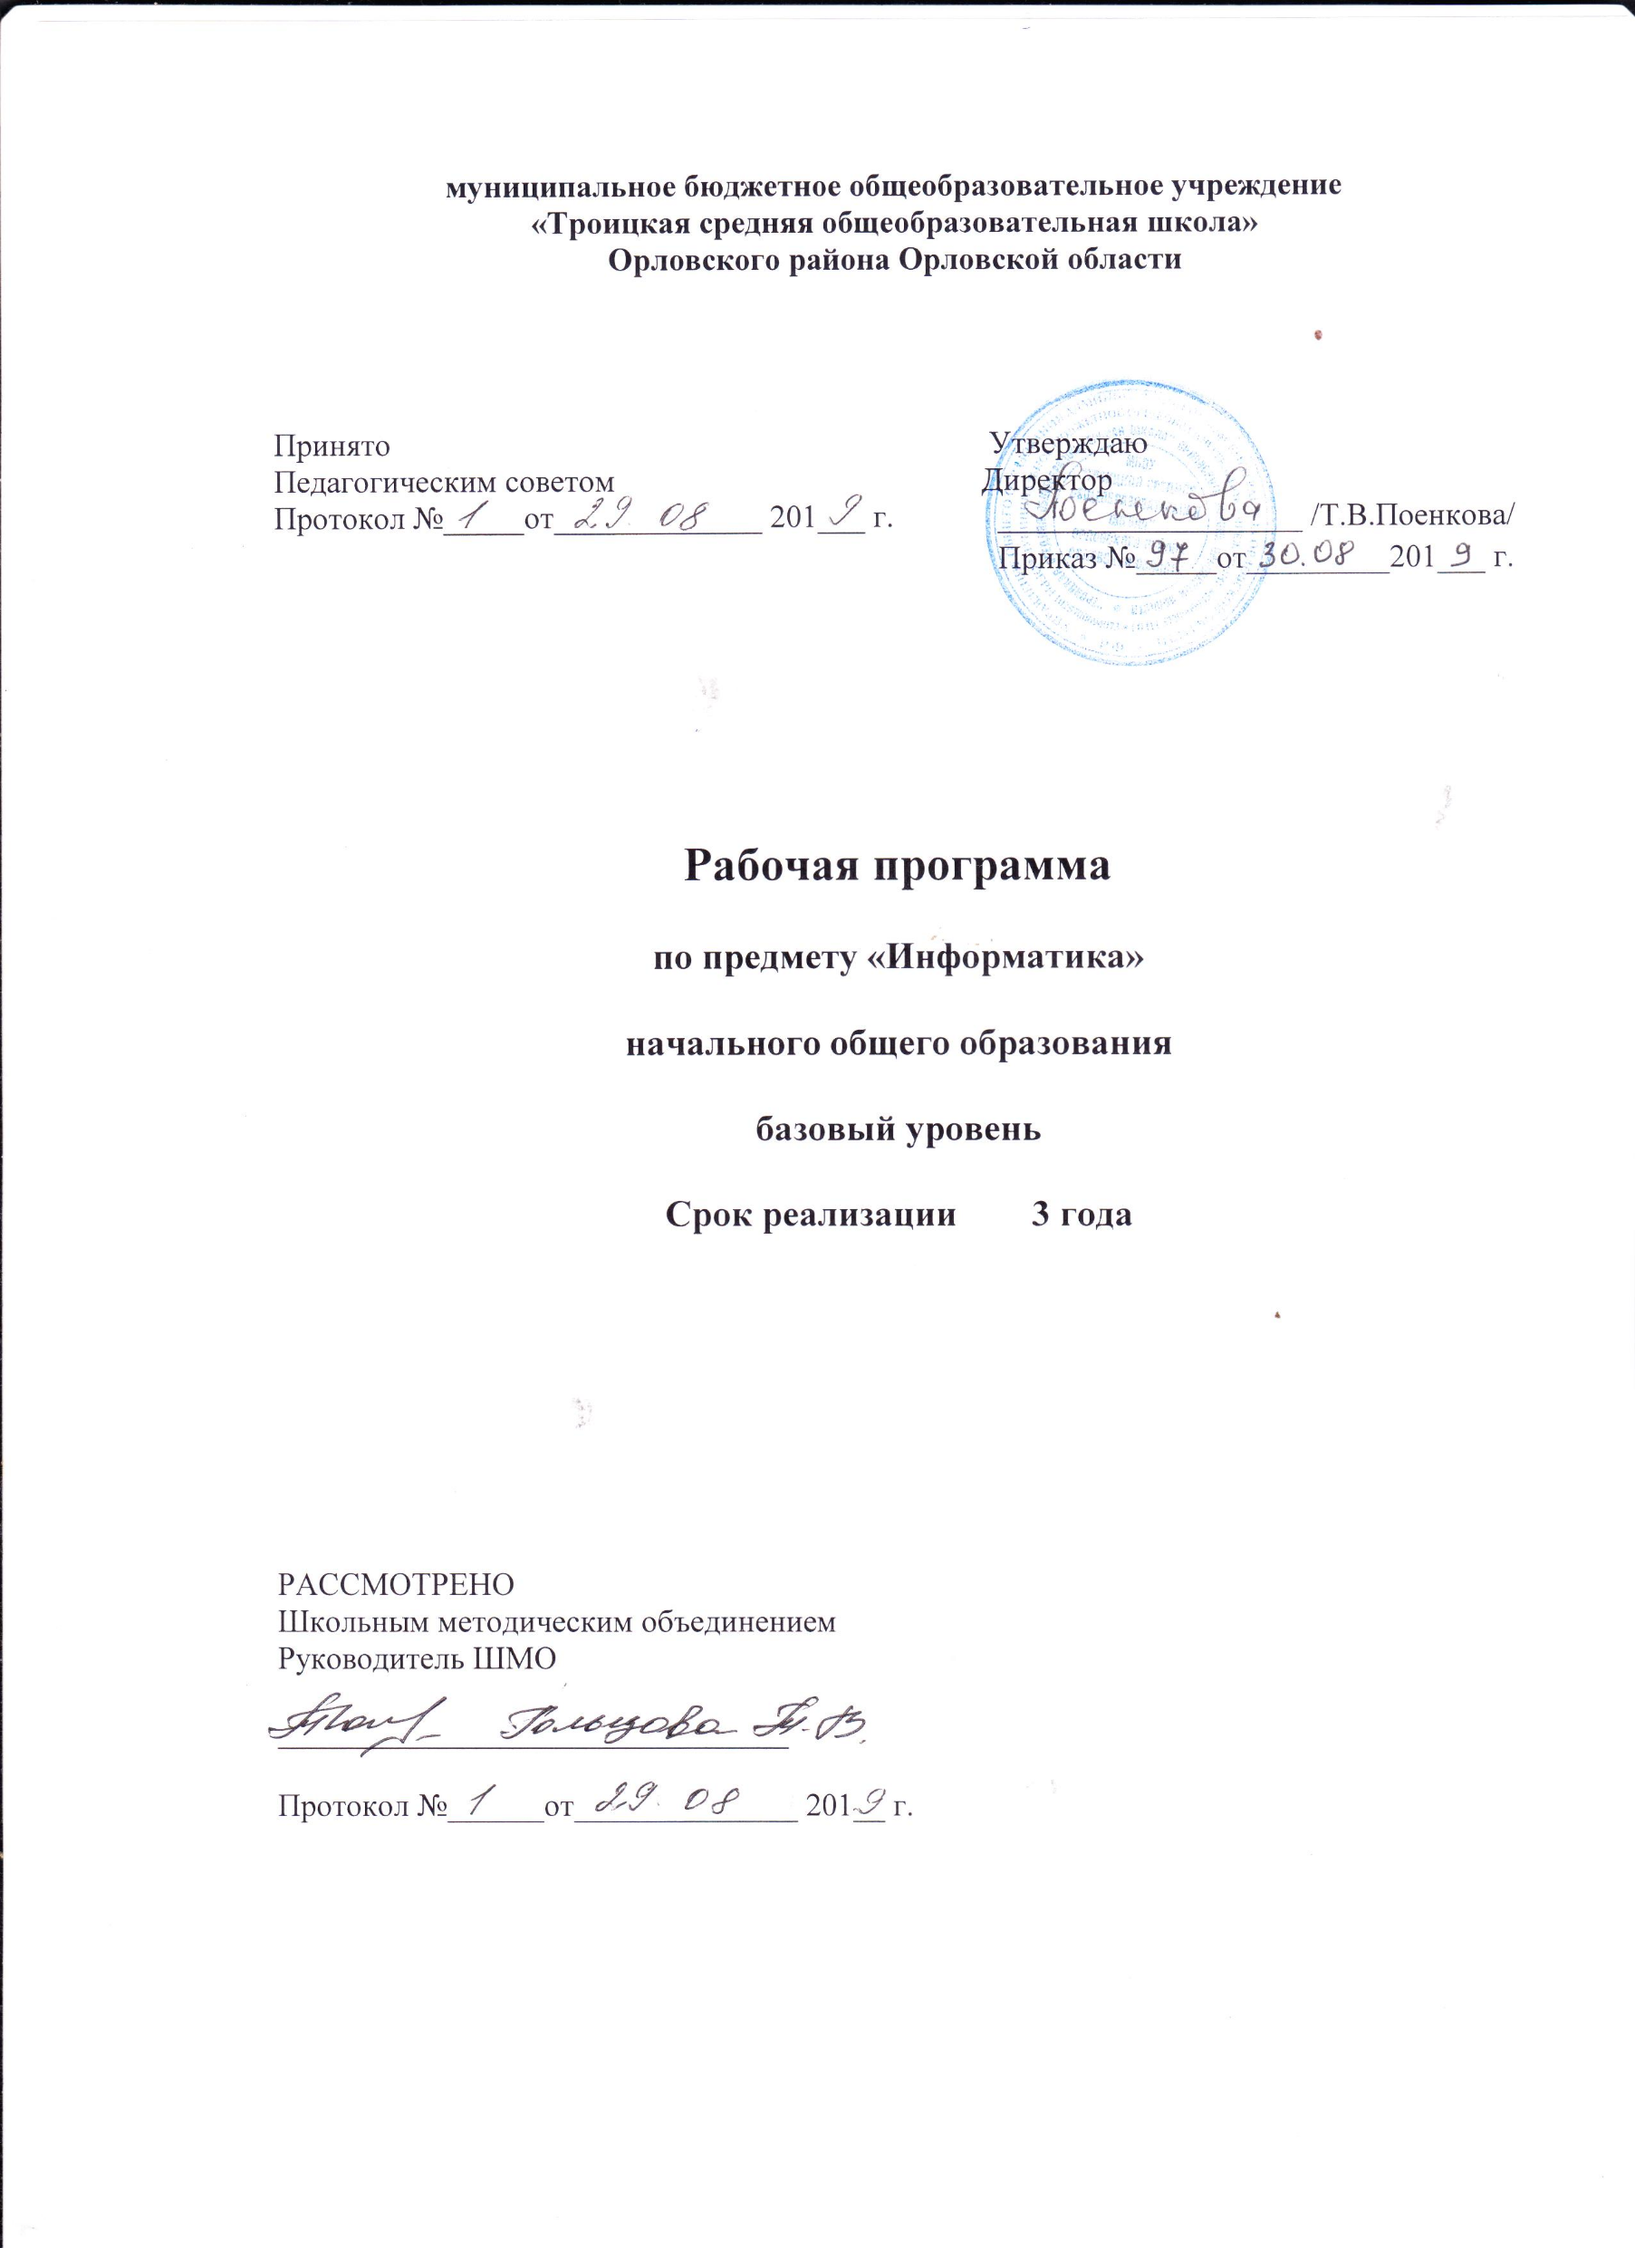
Результаты изучения учебного предмета «Информатика»

С учётом специфики интеграции курса в образовательный план конкретизируются цели в рамках той или иной образовательной области для достижения личностных, метапредметных и предметных результатов.
Личностные результаты
Эти требования достигаются под воздействием применения методики обучения и особых отношений «учитель-ученик»:
- готовность и способность к саморазвитию, сформированность мотивации к обучению и познанию;
- ценностно-смысловые установки обучающихся, отражающие их индивидуальноличностные позиции;
- социальные компетенции;
- личностные качества.
Метапредметные результаты
Эти требования достигаются при освоении теоретического содержания курса, при решении учебных задач в рабочей тетради и на компьютере, при выполнении проектов во внеурочное время:
- освоение универсальных учебных действий: познавательных, регулятивных,
коммуникативных;
- овладение межпредметными понятиями (объект, система, действие, алгоритм и др.)
Предметные результаты
Эти требования достигаются при освоении теоретического содержания курса, при решении учебных задач в рабочей тетради и на компьютере, при выполнении заданий и проектов во внеурочное время.
С точки зрения достижения планируемых результатов обучения наиболее ценными являются следующие компетенции, отраженные в содержании курса:
- наблюдать за объектами окружающего мира; обнаруживать изменения, происходящие с объектом и по результатам наблюдений, опытов, работы с информацией учатся устно и письменно описывать объекты наблюдения;
- соотносить результаты наблюдения с целью, соотносить результаты проведения опыта с целью, то есть получать ответ на вопрос «Удалось ли достичь поставленной цели?»;
- письменно представлять информацию о наблюдаемом объекте, т.е. создавать текстовую или графическую модель наблюдаемого объекта с помощью компьютера с использованием текстового или графического редактора;
- понимать, что освоение собственно информационных технологий (текстового и графического редакторов) не является самоцелью, а является способа деятельности в интегративном процессе познания и описания (под описанием понимается создание информационной модели: текста, рисунка и пр.);
- в процессе информационного моделирования и сравнения объектов выявлять отдельные признаки, характерные для сопоставляемых предметов; анализировать результаты сравнения (ответ на вопросы «Чем похожи?», «Чем не похожи?»); объединять предметы по общему признаку (что лишнее, кто лишний, такие же, как..., такой же, как...), различать целое и часть. Создание информационной модели может сопровождаться проведением простейших измерений разными способами. В процессе познания свойств изучаемых объектов осуществляется сложная мыслительная деятельность с использованием уже готовых предметных, знаковых и графических моделей;
- при выполнении упражнений на компьютере и компьютерных проектов решать творческие задачи на уровне комбинаций, преобразования, анализа информации: самостоятельно составлять план действий (замысел), проявлять оригинальность при решении творческой конструкторской задачи, создавать творческие работы (сообщения, небольшие сочинения, графические работы), разыгрывать воображаемые ситуации, создавая простейшие мультимедийные объекты и презентации, применять простейшие логические выражения типа: «.и/или.», «если., то.», «не только, но и.» и элементарное обоснование высказанного суждения;
- при выполнении интерактивных компьютерных заданий и развивающих упражнений овладевать первоначальными умениями передачи, поиска, преобразования, хранения информации, использования компьютера; поиском (проверкой) необходимой информации в интерактивном компьютерном словаре, электронном каталоге библиотеки. Одновременно происходит овладение различными способами представления информации, в том числе в табличном виде, упорядочение информации по алфавиту и числовым параметрам (возрастанию и убыванию);
- получать опыт организации своей деятельности, выполняя специально разработанные для этого интерактивные задания. Это такие задания: выполнение инструкций, точное следование образцу и простейшим алгоритмам, самостоятельное установление последовательности действий при выполнении интерактивной учебной задачи, когда требуется ответ на вопрос «В какой последовательности следует это делать, чтобы достичь цели?»;
- получать опыт рефлексивной деятельности, выполняя особый класс упражнений и интерактивных заданий. Это происходит при определении способов контроля и оценки собственной деятельности (ответ на вопросы «Такой ли получен результат?», «Правильно ли я делаю это?»); нахождение ошибок в ходе выполнения упражнения и их исправление;
- приобретать опыт сотрудничества при выполнении групповых компьютерных проектов: умение договариваться, распределять работу между членами группы, оценивать свой личный вклад и общий результат деятельности.

Содержание учебного предмета «Информатика»
- класс (34 часа)
Виды информации. Человек и компьютер (9 часов)
Человек и информация: мы живем в мире информации; информацию человек воспринимает с помощью органов чувств (глаза, уши, нос, язык, кожа).
В мире звуков: мы живем в мире звуков; звуки несут человеку информацию; пример звуковой информации.
Какая бывает информация: звуковая, зрительная, вкусовая, тактильная (осязательная), обонятельная; примеры.
Источники информации: природные источники информации (солнце, человек, петух, хлеб и т. д.) и искусственные источники информации (колотушка сторожка и пр.)
Приёмники информации: люди и животные - приемники различных видов
информации (на примерах).
Радио и телефон: радио и телефон как устройство для передачи информации; телефон - средство связи и общения.
Человек и компьютер: человек создал для себя разные инструменты: орудия труда, музыкальные инструменты, а также компьютер как помощник при работе информацией, например, с текстовой и графической.
Тестирование по теме «Виды информации. Человек и компьютер».
Кодирование информации (8 часов)
Носители информации: звук, бумага, береста, камень, снег и следы на снегу, электронные носители, любые предметы (на примерах).
Кодирование информации: звуковое кодирование; рисуночное письмо, буквенное кодирование и иероглифы.
Письменные источники информации: папирусы, свитки, книги, архивы.
Разговорный и компьютерный языки: люди разговаривают на естественном языке; современный человек создал искусственные (формальные) языки, построенные на строгих правилах; компьютерный алфавит.
Текстовая информация: древние тексты, современные тексты (на примерах).
Информация и данные (8 часов)
Числовая информация: способы счета предметов и древности, человек и информация - это форма представления информации и способ кодирования информации.
Число и кодирование информации: число несет в себе информацию о размере предметов, о расстоянии, о времени; с помощью чисел можно закодировать текстовую информацию.
Код из двух знаков: звуковое двоичное кодирование информации; письменное двоичное кодирование.
Помощники человека при счете: абак, счеты, арифмометр, калькулятор, компьютер.
Документ и способы его создания (9 часов)
Текст и текстовая информация: воспринимать информацию из текста могут только люди и животные, текст имеет смысл.
Текст и его смысл: слово - это цепочка букв, имеющая смысл; влияние знаков препинания на смысл текста; замена буквы в слове и смысл слова; шрифт.
Обработка текстовой и графической информации: текст как цепочка компьютерных символов текст в памяти компьютера, компьютерный (электронный) текст.

Планируемые результаты освоения программы по учебному предмету

«Информатика» во 2 классе.
Обучающиеся должны понимать:
- что в зависимости от органов чувств, с помощью которых человек воспринимает информацию, её называют звуковой, зрительной, тактильной, обонятельной и вкусовой;
- что в зависимости от способа представления информации на бумаге или других носителях информации, её называют текстовой, числовой, графической, табличной;
- что информацию можно хранить, обрабатывать и передавать на большие расстояния в закодированном виде;
- что человек, природа, книги могут быть источниками информации;
- что человек может быть и источником информации, и приёмником информации;
- что в зависимости от способа представления информации на бумаге или других носителях информации, её называют текстовой, числовой, графической, табличной;
- что информацию можно представлять на носителе информации с помощью различных знаков (букв, цифр, знаков препинания и других);
знать:
- что данные - это закодированная информация;
- что одну и ту же информацию можно представить различными способами: текстом, рисунком, таблицей, числами;
- как описывать объекты реальной действительности, т.е. как представлять информацию о них различными способами (в виде чисел, текста, рисунка, таблицы);
- правила работы с компьютером и технику безопасности;
уметь:
- кодировать информацию различными способами и декодировать её, пользуясь кодовой таблицей соответствия;
- пользоваться средствами информационных технологий: радио, телефоном,
магнитофоном, компьютером;
- называть и описывать различные помощники человека при счёте и обработке информации (счётные палочки, абак, счёты, калькулятор и компьютер);
- представлять в тетради и на экране компьютера информацию об объекте числами;
- работать с текстами на экране компьютера.
- класс (34 часа)
Информация, человек и компьютер (6 часов)
Человек и информация. Источники и приемники информации. Искусственные и естественные источники информации. Носители информации. Что мы знаем о компьютере.
Контрольная работа (тестирование)
Действия с информацией (10 часов)
Немного истории о действиях с информацией. Сбор информации. Представление информации. Кодирование информации. Декодирование информации. Хранение информации. Обработка информации.
Контрольная работа (тестирование) по теме «Действия с информацией»
Мир объектов (8 часов)
Объект. Имя объекта. Свойства объекта. Общие и отличительные свойства. Существенные свойства и принятие решения. Элементный состав объекта. Действия объекта. Отношения между объектами.
Контрольная работа (тестирование) по теме «Объект и его характеристика»
Компьютер, системы и сети (10 часов)
Информационный объект и смысл. Документ как информационный объект. Электронный документ и файл. Текст и текстовой редактор. Изображение и графический редактор. Схема и карта. Число и электронные таблицы.
Контрольная работа (тестирование) по теме «Информационный объект и компьютер»

Планируемые результаты освоения программы по учебному предмету

«Информатика» в 3 классе.
Обучающиеся должны понимать:
- что информацию можно представлять на носителе информации с помощью различных знаков (букв, цифр, знаков препинания и других);
- что информацию можно хранить, обрабатывать и передавать на большие расстояния в закодированном виде;
знать:
- что бывают искусственные и естественные источники информации;
- основные источники информации;
- правила работы с компьютером и технику безопасности;
- что данные - это закодированная информация;
- что тексты и изображения - это информационные объекты;
- что документ - это информационный объект;
- как описывать объекты реальной действительности, т.е. как представлять информацию о них различными способами (в виде чисел, текста, рисунка, таблицы);
уметь:
- представлять в тетради и на экране компьютера одну и ту же информацию об объекте различными способами;
- кодировать информацию различными способами и декодировать её, пользуясь кодовой таблицей соответствия;
- получать необходимую информацию об объекте деятельности, используя рисунки, схемы, эскизы, чертежи (на бумажных и электронных носителях);
- работать с текстами и изображениями (информационными объектами) на экране компьютера;
- использовать компьютер для решения учебных и простейших практических задач, для
этого: иметь начальные навыки использования компьютерной техники, уметь
осуществлять простейшие операции с файлами (создание, сохранение, поиск, запуск); запускать простейшие широко используемые прикладные программы: текстовый и графический редактор; электронные таблицы.
- класс (34 часа)
Повторение (7 часов)
Правила работы на компьютере и ТБ. Человек и информация. Действие с информацией. Объект и его свойства. Отношение между объектами. Компьютер.
Понятие, суждение, умозаключение (9 часов)
Понятие. Деление и обобщение понятий. Отношения между понятиями. Совместимые и несовместимые понятия. Понятия "истина" и "ложь". Суждение. Умозаключение.
Мир моделей (8 часов)
Модель объекта. Модель отношений между понятиями. Алгоритм. Исполнитель алгоритма. Компьютерная программа.
Управление (10 часов)
Управление собой и другими людьми. Управление неживыми объектами. Схема управления. Управление компьютером.
Планируемые результаты освоения программы по учебному предмету
«Информатика» в 4 классе.
Обучающиеся должны понимать:
- что информацию можно представлять на носителе информации с помощью различных знаков (букв, цифр, знаков препинания и других);
знать:
- что тексты и изображения - это информационные объекты;
- назначение основных устройств компьютера для ввода, вывода и обработки информации;
- правила работы с компьютером и технику безопасности;
- смысл терминов "понятие", "суждение", "умозаключение";
- что модели объектов могут быть большие и маленькие;
- описания алгоритмов на языке блок-схем;
- что исполнителем алгоритма могут быть человек и компьютер;
- способ записи алгоритмов при помощи блок-схемы;
- основные структуры алгоритмов;
- как описывать объекты реальной действительности, т.е. как представлять информацию о них различными способами (в виде чисел, текста, рисунка, таблицы);
- что человек может управлять собой другими живыми и неживыми объектами;
уметь:
- представлять в тетради и на экране компьютера одну и ту же информацию об объекте различными способами: в виде текста, рисунка, таблицы, числами.
- приводить примеры совместимых и несовместимых понятий;
- высказывать суждения на основе сравнения их функциональных и эстетических качеств, конструктивных особенностей;
- приводить примеры отношений между понятиями.
- приводить примеры алгоритмов;
- выполнять инструкции, несложные алгоритмы при решении учебных задач;
- работать с простейшими компьютерными программами;
- осуществлять поиск, простейшие преобразования, хранение, использование и передачу информации и данных, используя оглавление, указатели, каталоги, справочники, записные книжки, Интернет;
- создавать элементарные проекты и презентации с использованием компьютера.

Тематическое планирование по учебному предмету «Информатика»
2 класс (всего 34 часа)

№  п/п | Раздел | Количество  часов | Количество к/р
1. | Виды информации. Человек и компьютер | 9 | 1
2. | Кодирование информации | 8 | 1
3. | Информация и данные | 8 | 1
4. | Документ и способы его создания | 9 | 2

Тематическое планирование по учебному предмету «Информатика»
3 класс (всего 34 часа)

№  п/п | Раздел | Количество  часов | Количество к/р
1. | Информация (6 часов) | 6 | 1
2. | Действия с информацией (10 часов) | 10 | 1
3. | Мир объектов (8 часов) | 8 | 1
4. | Компьютер, системы и сети (10 часов) | 10 | 2

Тематическое планирование по учебному предмету «Информатика»
4 класс (всего 34 часа)

№  п/п | Раздел | Количество  часов | Количество к/р
1. | Повторение | 7 | 1
2. | Понятие, суждение, умозаключение (9 часов) | 9 | 1
3. | Мир моделей (8 часов) | 8 | 1
4. | Управление (10 часов) | 10 | 2

